Inicio:

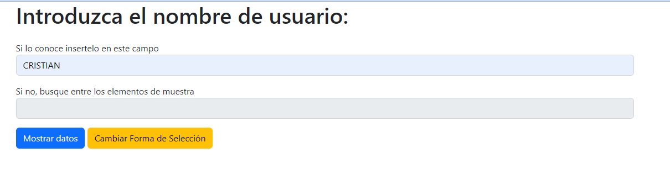

Cuando le damos a mostrar datos debe aparecer asi:

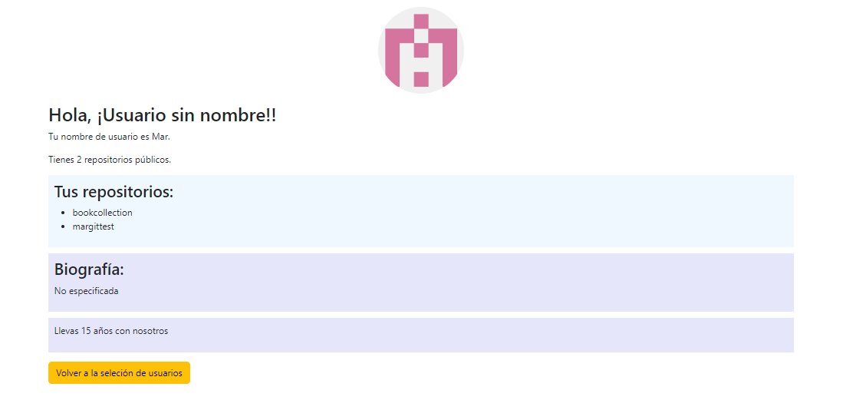

Donde pone “Usuario sin Nombre” si el usuario tiene definido un nombre en la api debe de aparecer.

Al pulsar el botón volver a la selección se debe de volver a la imagen anterior, ocultando toda la información del usuario y volviendo a mostrar los botones que se habían ocultado al mostrar la información.

Si estando en esta pestaña

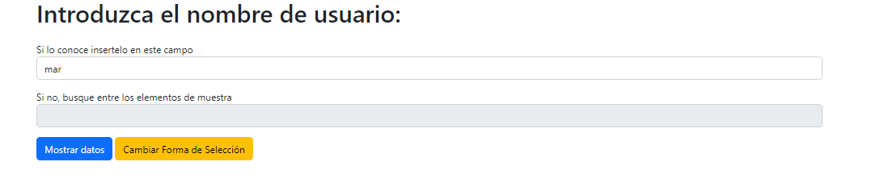

Le damos a Cambiar Forma de Selección deberemos cargar unos usuarios ficticios de la base de datos que os paso, haciendo una llamada al fichero php. Recuperamos los datos, los mostramos y podremos seleccionar alguno de esos usuarios para mostrar datos. Al cambiar la forma de selección se deshabilita el input, si volvemos a darle se habilita el input y se deshabilita el selet…